Информация о материально-техническом обеспечении и оснащенности образовательного процесса
Показатели | Наличие в учреждении
Наличие в учебных кабинетах современных средств обучения (АРМ учителя с выходом в интернет, АРМ учащихся с выходом в интернет, интерактивная доска, проектор, монитор для демонстрации фильмов и др.) | АРМ педагога с выходом в интернет оборудовано в методическом кабинете, группах, музыкальном зале;  Для воспитанников имеются:  - переносной мультимедийный проектор; интерактивные доски – 3 шт;  -телевизоры смарт;
Наличие спортивного зала | 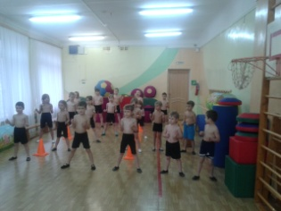  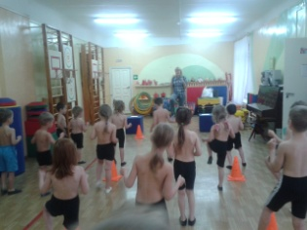
Наличие музыкального зала | 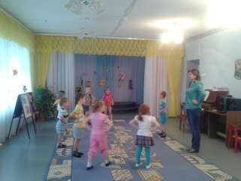  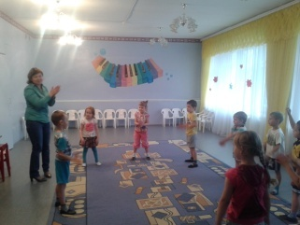
Наличие бассейна | 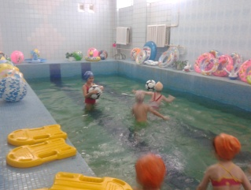  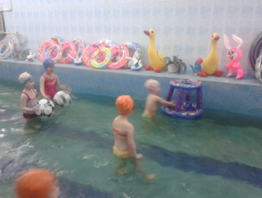
Образовательное учреждение имеет современную библиотеку: с читальным залом с числом рабочих мест не менее 25; с обеспечением возможности работы на стационарных компьютерах библиотеки или использования переносных компьютеров; имеется медиатека; имеются средства сканирования и распознавания текстов; обеспечен выход в Интернет с компьютеров, расположенных в помещении библиотеки; обеспечены контролируемые распечатка и копирование бумажных материалов | В ДОУ есть библиотека, обеспеченная учебно-методической и детской литературой
Отсутствие предписаний надзорных органов по вопросам комплексной безопасности | отсутствуют
Наличие высокоскоростного Интернета с доступом к образовательным ресурсам, наличие локальной сети ОО | Наличие высокоскоростного Интернета с доступом к образовательным ресурсам — имеется
Наличие Контентной фильтрации | нет
Наличие центра универсального образования (кабинет-лаборатория с современным оборудованием, в том числе с цифровым для проведения экспериментов и исследований), с контролируемой распечаткой бумажных материалов, возможностью сканирования информационных материалов | Методический кабинет оборудован:  - компьютером;  - принтером;  - сканером;  - ксероксом;  - брошюратором;  - ламинатором.

